云南倚邦古茶山大茶树植物学特征及叶片解剖特性
与性状关系的研究
李 丹¹ 陈海标² 黄亚辉^{1,*}
Study on the relationship between the botanical characteristics, anatomical characteristics of leaves and the characteristics of giant tea trees in tea mountain of Yunnan Yibang
Li Dan¹, Chen Haibiao², Huang Yahui^{1,*}

（1.华南农业大学 园艺学院 广东 广州 510642；2.广州斗记茶业有限公司 广东 广州 510640）
摘要：以5株云南倚邦古茶山大茶树单株为研究对象，进行植物学特征和叶片解剖结构的观察和测定，对种质资源的产量指标、抗逆性和适制性等进行了间接鉴定。结果表明：供试茶树资源的植物学特征、产量特性、抗逆性、适制性均表现出多样性。2号单株为特大叶种，1号单株和4号单株与云南大叶种同为大叶种，3号单株和5号单株为中叶种。综合茶树叶形、叶尖形态、叶面和边缘等性状，1号单株、2号单株和4号单株为较原始类型，3号单株和5号单株为较进化。生产力指数在1414.89～2120.64范围内，产量属中等或偏低水平，5株大茶树单株的抗寒性表现为较低水平，4号单株表现较强的抗旱能力。4号单株和5号单株表现出较强的抗病虫能力，1号单株处于中等水平，2号单株和3号单株抗病虫害能力相对较弱。4号单株的叶片内部结构在抗旱性和抗病虫性特征较强。1号单株和4号单株适制红茶或红、绿茶兼制，2号单株、3号单株和5号单株较适制绿茶。
关键词：种质资源；植物学特征；产量特征；抗逆性；适制性
第一作者简介：李 丹（1987-），女，主要研究方向为茶树种质资源与茶叶生物化学。
*通讯作者：黄亚辉（1969-），男，教授，博士生导师，地址：广州市天河区华南农业大学园艺学院516；邮编：510642 ；E-mail:13922206070@163.com。
前言
虞富莲根据对云南茶树资源的考察结果和物种起源说，从云南茶种的数量、新种的发现、茶种的水平和垂直带分布规律、茶种形态结构的特点等论证了云南是茶树的原产地^{[1]}。云南茶树资源物种丰富，古茶园内的茶树多为地方品种，未经过选育，未受耕作制度的影响，大面积古茶园的存在保存了云南丰富的茶树种质资源。倚邦古茶山是云南六大茶山之一，地处北纬21°59′~22°19′、东经101°08′~101°26′，古茶园总面积约200 hm²，海拔600~1950 m，年日均气温17~19℃，年降雨量1700 mm，属南亚热带气候区，土壤为赤红壤，植被生态系统保持较好，古茶园高海拔处生长着椿树、樟树、榕树、漆树等高大的乔木。古茶园内茶树品种多样，有云南大叶种、绿芽茶、红花大树茶、柳叶茶、细叶茶、长叶茶等，主要以中小叶种为主，其中红花大树茶、柳叶茶、细叶茶等是倚邦著名的中小叶种茶树^{[2]}。茶树叶片不仅是收获的主要对象，而且还是茶树进行光合作用、呼吸作用和蒸腾作用等生理活动的基础，其外部形态特征、内部结构特征与茶树的产量、品质、抗逆性、茶类适制性等有密切的关系，因此，叶片解剖结构鉴定常作为评价茶树生理活性、抗逆性、茶叶产量和品质等性状优劣的重要手段^{[3]}。
目前，对于云南倚邦古茶山大茶树种质资源的叶片植物学形态特征和解剖结构与性状关系的研究报道比较鲜见，因此，调查倚邦古茶山大茶树单株叶片的植物学形态特征和研究其叶片解剖结构，利用相关理论对倚邦茶树种质资源的生产力、抗性等特性特征进行分析，将对倚邦古茶山大茶树种质资源的开发和利用具有重要的意义。

1 材料与方法
  - 试验时间、地点
2016年3月，采样地点为云南省西双版纳傣族自治州倚邦古茶山。
  - 试验材料
以倚邦古茶园中的5株大茶树单株为研究对象，每株单株取新梢的芽下第4叶位的成叶10片，所取叶片均为无病、虫、冻害的健康叶。
  - 试验方法
    - 植物学特征观察测定方法
项目观察测定方法参照《茶树种质资源描述规范和数据标准》^{[4]}。
    - 叶片解剖结构测定
材料处理方法参照李正理^{[5]}的《植物制片技术》，叶横切实验材料各选取叶片中部沿叶脉两侧切成4 mm×4 mm左右小块，将样品放入FAA液中固定3天以上。石蜡切片法制作永久切片，酒精梯度脱水、二甲苯透明、石蜡包埋、切片机切片，切片厚度8～12μm，番红-固绿染色、加拿大树胶封片。树胶干燥后于电子光学显微镜（ZEISS Axio Scope.A1）下观察、拍照（摄像头型号ZEISS AxioCam ERc5s），并测量（Axio Vision Rel4.8测量软件）角质层、上表皮、小表皮、栅栏组织、海绵组织、叶全厚和观察400μm长度内第1层栅栏组织细胞数、栅栏组织细胞层数8项指标。对叶片石蜡切片的描述本文参考严学成^{[6]}和束际林^{[3]}的概念。按以下公式计算光和产量、抗寒性指数、SR和CTR值。
光合产量：生产力指数（N）=剖面上400μm第一层栅栏细胞数*栅栏组织厚度（μm）
抗寒性指数（Y）=5.47X－1.78（X代表栅栏组织厚度同海绵组织厚度的比值）^{[7]}
SR%（疏松组织结构的指数）=海绵组织厚度/叶片厚度×100%^{[8]}
CTR%（组织结构紧密度）=栅栏组织厚度/叶片厚度×100%
- 结构与分析
  - 不同茶树单株叶片植物学特征比较
通过对5株大茶树单株的叶片包括叶长、叶宽、叶面积、叶形指数、叶齿、叶尖等12个植物学特征进行观察（表1），结果表明：5株大茶树单株的叶长范围为7.78±0.11～14.03 ±0.31 cm,叶宽范围为3.06±0.11～6.16±0.13 cm，叶面积范围为17.28±0.12～60.57±0.38 cm²。不同单株成熟叶片的叶长、叶宽、叶面积、叶形指数等均有一定差异。
根据叶面积的平均值按下列标准确定叶片大小：小叶（叶面积<14 cm²）；中叶（14 cm²<叶面积<28 cm²）；大叶（28 cm²<叶面积<50 cm²）；特大叶（叶面积>50 cm²）。按照这个标准，调查结果则为2号单株为特大叶种，1号单株和4号单株与云南大叶种同为大叶种，3号单株和5号单株为中叶种。叶形大为茶树原始型，因此，1号、2号和4号单株应较原始，3号和5号单株较进化。5株大茶树单株的叶形指数范围为2.28±0.03～2.89±0.01，根据叶形指数判断，1号单株、3号单株和4号单株为长椭圆形，2号单株和5号单株为椭圆形。1号单株、2号单株和4号单株叶面为隆起，3号和5号单株叶面为光滑。5株大茶树单株的叶脉对数范围为8.67±0.58～11.00±0.00。叶质除3号单株外，其余均表现为较厚软。叶尖1号、3号和5号单株为渐尖，2号和4号为急尖。
据陈兴琰^{[9]}等研究，从大叶茶与小叶茶的叶片形态看，大叶茶的叶片大而柔软，叶尖较锐长，小叶茶的叶片小而硬，叶尖较钝。这些变化是原产于热带和南亚热带的大叶茶，经过长期逐渐步向中亚热带以至北亚热带夏秋高温干旱，冬季低温冻害的特殊环境条件所带来的结果，也是茶树本身具有一定有限度的适应性和带基因型的表现。因此，综合茶树叶形和叶尖形态，1号、2号和4号单株具备较原始性状，3号和5号单株较进化。
所研究的5株大茶树单株，茶树叶片边缘较平展。1号、4号和5号单株叶面平滑，2号和3号微隆起。根据亚热带森林湿热多雨的特点，叶形大而平滑，叶尖延长，适于雨水下泻的叶子，应是茶树的原始型，而叶子缩小，叶尖浑圆或凹头，叶面隆起或波缘，是茶树的次生结构^{[10]}。因此，综合考虑茶树叶片的叶面和边缘等性状，1号、4号单株为较原始类型。

表1 不同大茶树单株叶片植物学特征比较
测量指标 | 1号单株 | 2号单株 | 3号单株 | 4号单株 | 5号单株 | 云南大叶种^{[11]}
叶长/cm  叶宽/cm  叶形指数  叶形  叶面积/cm²  叶片大小  叶缘  叶面  叶脉/对  叶齿  叶质  叶尖 | 11.18±0.12  3.86±0.11  2.89±0.01  长椭圆形  30.22±0.13  大叶  微波较平  光滑  10.00±0.00  浅钝稀  较厚软  渐尖 | 14.03±0.31  6.16±0.13  2.28±0.03  椭圆形  60.57±0.38  特大叶  平展  微隆起  11.00±0.00  浅钝稀  较厚软  急尖 | 8.18±0.22  3.06±0.11  2.67±0.01  长椭圆形  17.51±0.12  中叶  平展  微隆起  9.66±0.58  浅钝稀  较厚硬  渐尖 | 10.55±0.41  3.95±0.02  2.67±0.02  长椭圆形  29.20±0.10  大叶  微波较平  光滑  8.67±0.58  深中密  较厚软  急尖 | 7.78±0.11  3.17±0.02  2.46±0.01  椭圆形  17.28±0.12  中叶  平展  光滑  9.00±1.00  浅中密  较厚软  渐尖 | 12.30±2.50  5.42±0.58  2.27±0.14  椭圆形  46.67±12.96  大叶  微波  隆起  9.17±1.83  ——  较柔软  渐尖
注：“——”表示没有观察到的相关性状。

  - 不同大茶树单株叶片解剖结构性状分析
    - 与产量相关叶片解剖结构特性分析
叶绿体中含有的叶绿素具有吸收光能并将光能转化为化学能的功能。叶绿体主要分布在栅栏细胞中，栅栏细胞是叶片进行光合作用制造有机物的主要场所。栅栏组织发达程度通常是指栅栏组织厚度、单位长度内细胞个数以及层次，这些都与光合强度直接相关^{[3]}。叶片解剖结构与茶叶产量高度相关的理论就是根据单位长度内栅栏细胞个数及栅栏组织厚度与光合强度的密切关系提出来的。根据叶片解剖结构特征间接鉴定光合产量指标，通常是用生产力指数（N）来表示。

表2 不同大茶树单株叶片解剖结构性状、抗性指标
测量指标 | 1号单株 | 2号单株 | 3号单株 | 4号单株 | 5号单株 | 云南大叶种^{[11]}
角质层厚度/μm  上表皮厚度/μm  下表皮厚度/μm  栅栏组织厚度/μm  海绵组织厚度/μm  叶全厚/μm  栅栏组织细胞数/个  栅栏组织细胞层数  栅/海  栅/叶厚  上表皮/海  海/栅  SR%  CTR%  生产力指数N  抗寒性得分Y | 2.62±0.16  22.39±0.23  18.46±0.17  54.68±2.33  169.10±0.24  245.3. ±0.22  32±0  1  0.32  0.22  0.13  3.09  68.94  22.29  17419.65  -0.01 | 2.41±0.19  18.55±0.13  12.09±0.04  66.27±0.14  139.45±0.16  226.25±0.25  32±1  1  0.48  0.29  0.13  2.10  61.64  29.29  2120.64  0.82 | 1.99±0.09  19.61±0.05  15.83±0.13  62.14±0.33  151.06±0.90  242.43±0.92  29±1  1  0.41  0.26  0.13  2.43  62.31  25.63  1801.96  0.47 | 3.21±0.02  20.26±0.08  19.49±0.19  51.55±0.33  223.77±0.91  303.33±0.36  33±0  1  0.23  0.17  0.09  4.34  73.77  16.99  1701.15  -0.52 | 3.02±0.13  17.01±0.02  18.22±0.21  52.40±0.32  141.04±0.62  238.35±0.26  27±0.50  1  0.37  0.22  0.12  2.69  59.17  21.99  1414.89  0.25 | ——  21  15  75  151  261  ——  1  0.50  0.29  0.14  2.01  57.85  28.74  ——  0.96
注：“——”表示没有观察到的相关性状。

所调查研究的5株大茶树单株生产力指数在1414.89～2120.64之间。经比较后发现，2号单株（2120.64）的生产力指数在2000以上，产量性状相对最高，属中等水平，5号单株（1414.89）相对最低，两者相差705.75。5株大茶树单株生产力指数按高低顺序排列为：2号单株>3号单株>1号单株>4号单株>5号单株。在这些种质资源中，可根据生产力指数预测其产量，选择高产优质品种进行推广。
2.2.2 与抗性相关的叶片解剖结构特征分析

2.2.2.1 抗寒性比较

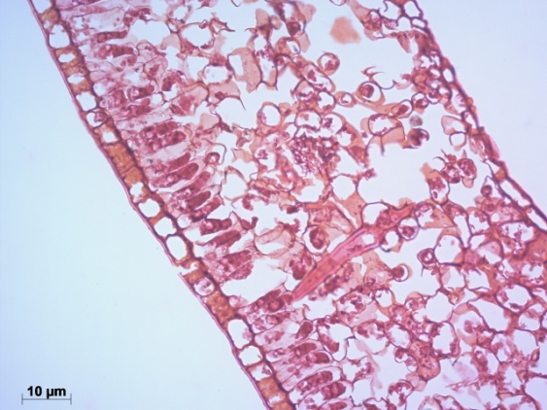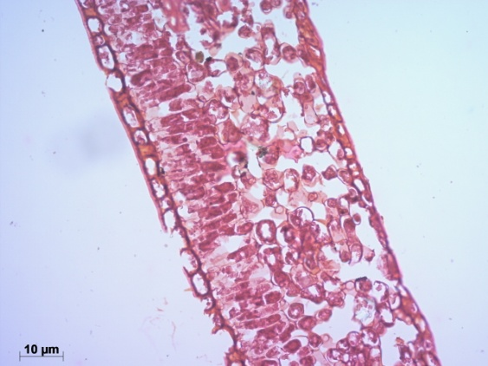
- 1号单株叶片解剖结构图 B. 2号单株叶片解剖结构图
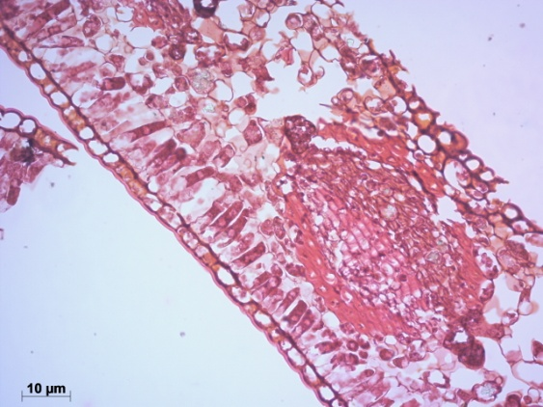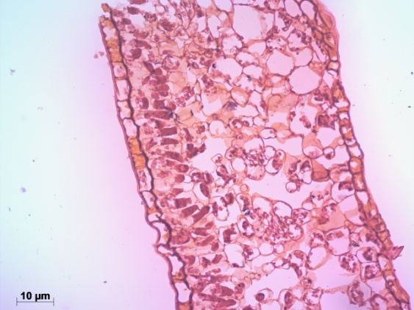
C. 3号单株叶片解剖结构图 D. 4号单株叶片解剖结构图
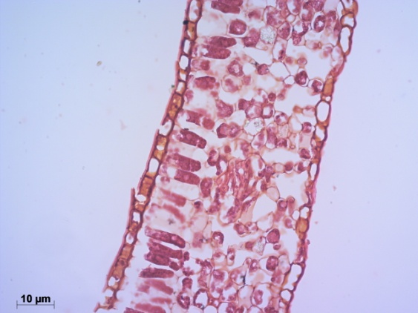

E. 5号单株叶片解剖结构图
图1 云南倚邦古茶山大茶树单株种质资源叶片解剖结构图

通过叶片解剖结构（图1）分析比较发现，不同茶树品种内部结构存在差异性，其抗寒能力也有所不同。茶树叶表皮细胞角质化程度较高，角质层属脂肪性，对细胞的受冻和解冻都有很好的缓冲作用，因此，较厚的角质层也是抗寒性强的标志之一^{[12]}。叶片上下表皮细胞直接与角质层相连，位于叶的表面，直接构成了叶片的保护层，保护层的厚度与机体抗寒性有一定的关系，上表皮层的作用比下表皮层更为明显，因此，常用上表皮细胞厚/海绵组织厚的值来衡量抗寒性的强弱。通常, 把栅栏组织层数、上表皮细胞厚度、栅栏组织厚/海绵组织厚的值、上表皮细胞厚/海绵组织厚的值以及剖面上400μm 范围内栅栏细胞数作为茶树抗寒性的叶片解剖结构鉴定指标。束际林试验和观察结果表明, 栅栏组织2层以上, 上表皮细胞厚20 μm以上, 栅栏组织厚/海绵组织厚0.6以上, 上表皮细胞厚/海绵组织厚0.18以上, 剖面上40 0μm 范围内栅栏细胞数达52以上为抗寒性强的标志^{[3]}。
供试材料中的5株大茶树单株的栅栏组织层数均为1层，上表皮细胞厚度在20μm以上的有1号和4号单株，栅栏组织厚/海绵组织厚均小于0.6，上表皮细胞厚/海绵组织厚均在0.18以下，剖面上400μm范围内栅栏细胞数均未达到52，叶片上表皮角质层厚度在1.99～3.21之间。总体上来说，所有供试材料的抗寒性均较弱。
根据抗寒性得分公式，2号单株最高，4号单株最低，按照抗寒性得分高低依次排序为：云南大叶种>2号单株>3号单株>5号单株>1号单株>4号单株。

2.2.2.2 抗旱性比较
（1）角质层。角质层中的蜡质透水性弱，可以减少细胞体内的水分蒸腾，防止植物体内水分的散失，其硬度对叶片还有机械支持的作用，在细胞水分不足时，不至于立即萎蔫^{[3]}。李正理研究表明，角质层的厚度越大，抗旱能力越强^{[13]}。对5株大茶树单株角质层的测定结果见表2，厚度在1.99～3.21之间，按照由高到低依次排序为：4号单株>5号单株>1号单株>2号单株>3号单株。
（2）栅栏组织。发达的栅栏组织中含有丰富的叶绿体，其分布常因光照强度而有适应性变化，既可避免强烈光照对叶片的灼伤，又可利用散射光进行光合作用，对茶树的抗旱性有重要作用。栅栏组织厚度越大，抗旱性越强^{[14]}。5株大茶树单株资源栅栏组织厚度的测定结果由表2可知：2号单株（66.27μm）最厚，最薄为4号单株（51.55μm）。按照由高到低依次排列为：2号单株>3号单株>1号单株>5号单株>4号单株。栅栏组织的发达程度也可用栅栏组织与叶片厚度的比值表示^{[11]}。由表2可知，5株大茶树单株的栅/叶厚在0.17～0.29之间。排序由高到低依次为：云南大叶种=2号单株>3号单株>1号单株=5号单株>4号单株。
（3）叶全厚。植物叶片厚度也常作为植物抗性的一个指标，厚度越大，储水能力越强，抗旱能力也越强^{[15]}。由表2可知，供试材料的叶全厚在226.25～303.33μm之间。4号单株（303.33μm）最厚，2号单株（226.25μm）最薄。按照由高到低依次排序为：4号单株>云南大叶种>1号单株>3号单株>5号单株>2号单株。

2.2.2.3 抗病虫性比较
茶树的病虫害主要发生在茶树植株的叶片和根部，叶片作为主要的收获对象，其抗病虫害的强弱尤为重要。经相关研究认为角质层厚度、栅栏组织厚度、叶全厚、下表皮厚度可作为茶树抗病虫害的鉴定指标^{[16]}。
角质层位于叶片表面，由角质和蜡质构成，角质的主要化学成分为不饱和脂肪酸，蜡质的主要化学成分为由高碳脂肪酸和高碳脂肪醇构成的酯，水不易被叶表吸附，当病菌孢子或昆虫卵落到叶面时，得不到萌发或孵化所需的水分，另外，角质层也是病虫侵入叶片内的屏障，因此，角质层厚是抗虫性强的标志^{[3]}。角质层厚度达到2.0μm以上是抗病虫性强的标志^{[17]}。所测单株中叶片上表皮角质层厚度未达到2.0μm以上的只有3号单株，其余单株均高于这项标准。
下表皮分布着大量的气孔，其厚度可以影响茶树水分和气体间的交换，厚度大，气体与水分交换畅通，适应环境能力越强^{[18]}，且下表皮能够对害虫针刺吸食起到一定的阻碍作用^{[19]}。由图1可知，下表皮均由一层排列紧密的细胞组成。由表2可知，供试单株下表皮厚度在12.09～19.49之间，按照由高到低依次排序为：4号单株>1号单株>5号单株>3号单株>云南大叶种>2号单株。
综合以上标准，对5株大茶树单株资源初步分析，认为4号单株和5号单株表现出较强的抗病虫能力，1号单株处于中等水平，2号单株和3号单株抗病虫害能力相对较弱。
2.2.3 与适制性相关的解剖结构特性分析
海绵组织是由长度和宽度相差不大，排列疏松，细胞间隙大而可以充分进行气体交换的薄壁构成。液泡内贮藏着丰富的内含物质，其中包括淀粉、脂肪、蛋白质、咖啡碱、多酚类物质、有机酸，还有酶、纤维素、植物激素等能调节生理活动的生理活性物质。液泡内的主要内含物质是茶多酚，可以根据海绵组织的发达程度初步鉴定品种的适制性，通常认为，海绵组织发达的品种适制红茶^{[3]}。研究表明，海绵组织厚度大于145μm，叶肉厚度大于245μm，海绵组织厚/栅栏组织厚大于2.5的品种适制红茶或红、绿茶兼制。栅栏组织内的叶绿体贮藏着胡萝卜素、叶黄素，分解后可产生β-紫罗酮和茶螺烯酮等香气物质。栅栏组织层次多、栅海比值高的品种制出的茶叶香气高，适制绿茶和乌龙茶^{[20]}。所以，栅栏组织发达不仅抗性好，丰产性高，制出的成茶品质也非常优异。
对5株大茶树单株资源相关指标的测定和分析（表2）后发现，海绵组织厚度在139.45～223.77μm之间，海绵组织厚大于145μm的有1号单株、3号单株和4号单株。叶全厚在226.25～303.33μm之间，大于245μm的有1号单株和4号单株。海绵组织厚/栅栏组织厚在2.10～4.34之间，其中大于2.5的有1号单株、4号单株和5号单株。多数单株的栅栏组织层数为1层，栅海比值在0.23～ 0.48之间。因此，通过以上指标可以初步判断，1号单株和4号单株适制红茶或红绿茶兼制，2号单株、3号单株和5号单株较适制绿茶。

3 结论与讨论
同一生态环境下，对5株大茶树单株茶树资源的植物形态学观察和叶片解剖结构分析发现，供试茶树资源的植物学特征、产量特性、抗逆性、适制性均表现多样性。
根据对5株大茶树单株的植物学特征的调查研究，2号单株为特大叶种，1号单株和4号单株与云南大叶种同为大叶种，3号单株和5号单株为中叶种。综合茶树叶形、叶尖形态、叶面和边缘等性状，1号单株、2号单株和4号单株为较原始类型，3号单株和5号单株为较进化。本研究对5株大茶树单株资源生产力指数进行了分析，生产力指数在1414.89～2120.64范围内，产量属中等或偏低水平。
本研究在前人研究的基础上，根据对茶树叶片表皮组织的比较，栅栏组织与海绵组织的比较以及抗寒性指数公式对5株大茶树单株资源的抗寒性进行了分析，发现5株大茶树单株的抗寒性表现为较低水平，与其生长在中国云南西南部较温暖的气候环境中有关，与实际相符。因此，可以看出，利用茶树叶片解剖结构是初步预测茶树资源的抗寒性能力强弱的有效手段之一。
本研究通过角质层、表皮细胞、栅栏组织和叶片厚度分析了5株大茶树单株的抗旱性和抗病虫性，4号单株表现较强的抗旱能力。综合上表皮角质层厚度和下表皮厚度等指标，对5株大茶树单株资源初步分析，认为4号单株和5号单株表现出较强的抗病虫能力，1号单株处于中等水平，2号单株和3号单株抗病虫害能力相对较弱。4号单株的叶片内部结构在抗旱性和抗病虫性特征较强。抗寒性强，环境适应能力强，有利于优质茶树的引种推广。茶树的抗病虫能力还与内部复杂的成分和生理活动有关，需待进一步的深入研究。
本研究根据海绵组织和栅栏组织预测大茶树单株的适制性，认为1号单株和4号单株适制红茶或红绿茶兼制，2号单株、3号单株和5号单株较适制绿茶。

参考文献：
[1]虞富莲.论茶树原产地和起源中心[J].茶叶科学，1986, 6（1）：1-8.
[2]蒋会兵，何青元，陈红伟等.云南倚邦古茶山稀有红花大树茶资源[J].中国茶叶，2009,5:29-30.
[3]束际林.茶树叶片解剖结构鉴定的原理与技术[J].中国茶叶，1995（1）：2-4.
[4]杨亚军，虞富莲，陈亮.茶树种质资源描述规范和数据标准[M].中国农业出版社，2005.
[5]李正理.植物制片技术 [M].北京：科学出版社，1987.
[6]严学成.茶树形态结构与品质鉴定[M].北京：农业出版社，1990.
[7]房用，孟振农，李秀芬等.山东茶树叶片解剖结构分析[J].茶叶科学，2004,24（3）：190-196.
[8]李俊.陕西茶树种质资源鉴定与评价[D].西北农林科技大学，2008.
[9]陈兴琰.茶树原产地—云南[M].云南人民出版社，1994.
[10]刘宝祥.茶树的原始型[J].茶叶，1981（4）：2-4.
[11]李远志，赖红华.国内外几个茶树大叶品种的形态学研究[J].广东茶叶科技，1985（3）：21-27.
[12]束际林.茶树抗寒性叶结构鉴定和筛选[J].中国茶叶，1992（3）：20-21.
[13]李正理.旱生植物的形态和结构[J].生物学通报，1981（4）：9-12.
[14] YAN L, LI N, HE X, et al. Ecological Anatomy of 9 species in Ala Sanarwa[J].Joumal of Inner Mongo Lia Agricultural University :Natural Scriences, 2004,21(3):65-71.
[15] 陈豫梅,陈厚彬,陈国菊等.橡胶叶片心态结构与抗旱性关系的研究[J].热带农业科学, 2001(4):14-16.
[16]唐茜,单丽虹,罗学平等.川西茶区引进的十二个茶树良种抗性比较研究[J].四川农业大学学报，2007(1):72-75.
[17]覃秀菊,李凤英,何建栋等.广西茶树新品种品系叶片解剖结构特征与特性关系的研究[J].中国农学通报, 2009,25(10):36-39.
[18]李扬汉.植物学[M].上海:上海科学技术出版社, 2002.
[19]刘奕沼,徐泽,周正科等.茶树品种抗侧多食跗线螨的形态和生化特征[J].中国茶叶, 2000(1):14-15.
[20]严学成.茶树叶片结构与红茶品质的探讨[J].中国茶叶，1982(5):40-41.

